辽宁省实验中学分校2018届高三上学期期中考试
理科综合能力试题
本试题共12页，37题（含选考题）。全卷满分300分，考试时间150分钟。
可能用到的相对原子质量：H:1 S:32 O:16 P:31 Na:23 Fe:56 N:14 C:12
第Ⅰ卷
一、选择题：本题共13小题，每小题6分，在每小题给出的四个选项中，只有一项是符合题目要求的。
1．下列有关细胞的叙述正确的是( )
A．生物的体细胞都以有丝分裂方式增殖
B．生物体内的活细胞都可以产生酶分子
C．生物体的生命活动离不开细胞
D．植物细胞中都无发出星射线的结构
2．下列有关叙述，正确的是( )
A．细胞长大的过程中，物质运输效率降低
B．核膜上有核孔，有利于控制合成蛋白质的遗传物质进出
C．DNA是生物的主要遗传物质，它的组成元素有C、H、O、N，部分含S、P
D．磷脂是细胞膜的主要成分，也是线粒体、中心体、叶绿体等生物膜的主要成分
3．下列四项分析与下图所示模型不相符的是（ ）
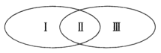
A.如Ⅰ、Ⅲ分别表示协助扩散和主动运输的条件，则Ⅱ应表示载体蛋白
B.如Ⅰ、Ⅲ分别表示原核细胞和真核细胞的结构，则Ⅱ不应表示细胞核
C.如Ⅰ、Ⅲ分别表示细胞分化和细胞癌变的特征，则Ⅱ表示遗传信息的改变
D.如Ⅰ、Ⅲ分别表示有丝分裂和无丝分裂的过程，则Ⅱ应包括DNA复制
4．如图为真核细胞中DNA复制过程的模式图，据图分析，下列相关叙述错误的是( )
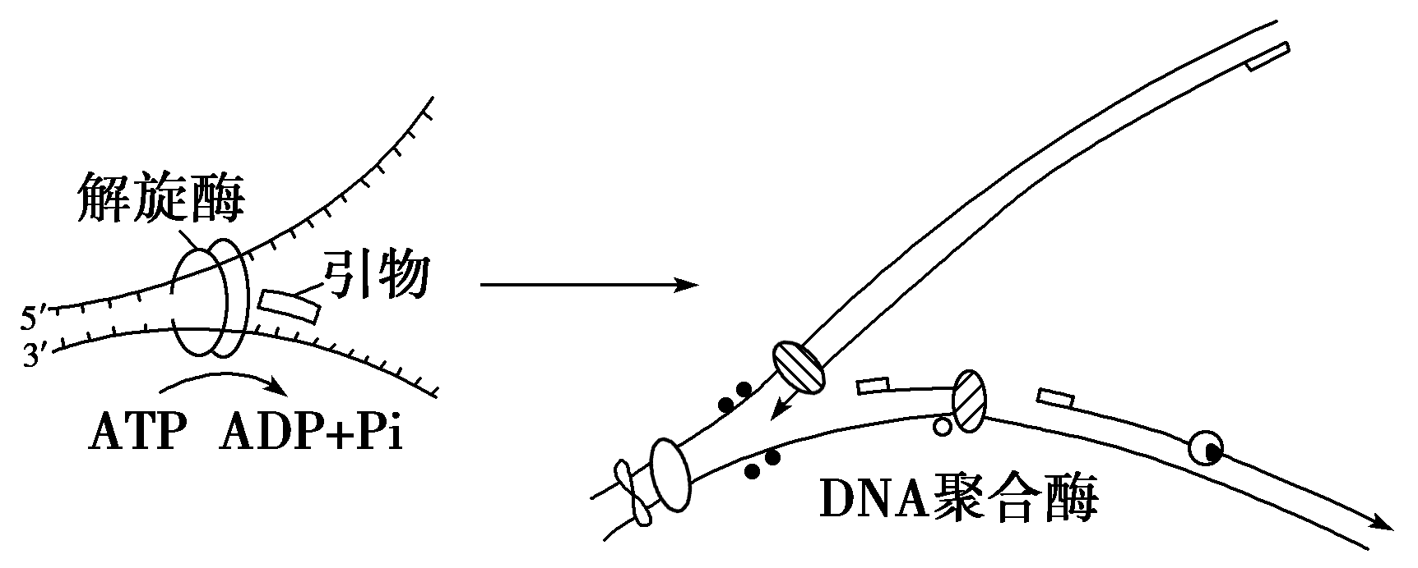
A．由图示得知，DNA分子复制的方式是半保留复制
B．解旋酶能使双链DNA解开，但需要消耗ATP
C．DNA在复制过程中是先进行解旋，后进行半保留复制
D．从图中可以看出合成两条子链的方向是相反的

5．如图表示人类镰刀型细胞贫血症的病因，已知谷氨酸的密码子是GAA，由此分析正确的是( )
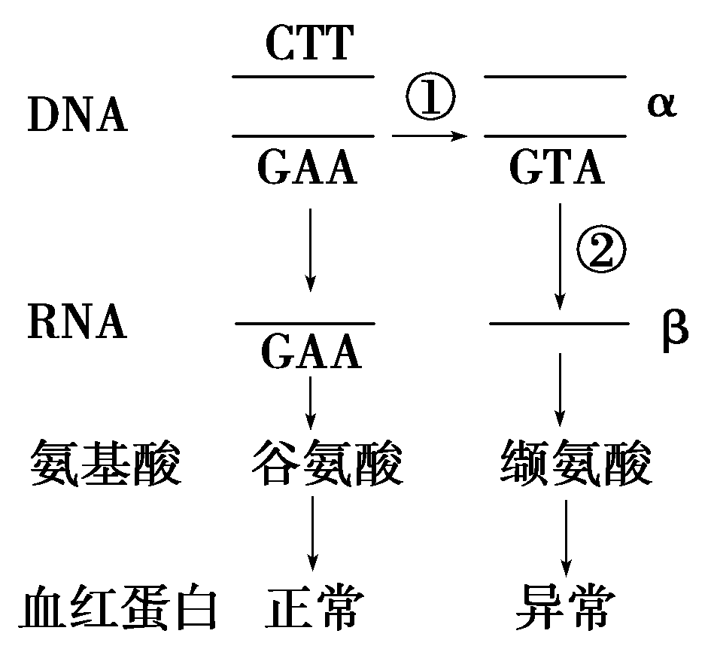
A．控制血红蛋白合成的一段基因任意一个碱基发生替换都会引起贫血症
B．运转缬氨酸的tRNA一端裸露的三个碱基可能是CAU
C．②过程是以α链作模板，以脱氧核苷酸为原料，由ATP供能，在酶的作用下完成的
D．人发生此贫血症的根本原因在于蛋白质中的一个谷氨酸被缬氨酸取代
6．下面是某同学在使用同位素标记法的实验中遇到的一些问题,其中正确的操作或结论是（ ）
A. 用³H标记的亮氨酸追踪豚鼠胰腺腺泡细胞合成和分泌蛋白质的途径，检测到放射性的膜性细胞器依次是核糖体、内质网、高尔基体
B. 在探究光合作用释放的O₂中氧的来源实验中，可用¹⁸O同时标记H₂O和CO₂作为小球藻光合作用的原料
C. 在T₂噬菌体侵染大肠杆菌的实验中,含³⁵S的实验组若搅拌不充分，离心后可能出现上清液放射性低,沉淀物放射性高
D. 将某细胞内的1对同源染色体上的DNA用³H标记后，让其在不含放射性的环境中连续进行2次有丝分裂，产生的子细胞中具有放射性的细胞一定是4个

7.化学与生活、社会发展息息相关，下列有关说法不正确的是（ ）
A．“青蒿一握，以水二升渍，绞取汁”，屠呦呦对青蒿素的提取属于化学变化
B．“霾尘积聚难见路人”，雾霾所形成的气溶胶有丁达尔效应
C．“熬胆矾铁釜，久之亦化为铜”，该过程发生了置换反应
D．向豆浆中加入盐卤可制作豆腐，利用了胶体聚沉的性质
8.设N_{A}为阿伏加德罗常数的值．下列说法中，正确的是（ ）
A.标准状况下，22.4L的NO₂和CO₂混合气体中含有的氧原子数为4N_{A}
B.密闭容器中，46gNO₂和N₂O₄的混合气体所含分子个数为N_{A}
C.常温常压下，22.4L的液态水含有2.24×10^{﹣8}N_{A}个OH﹣
D.高温下，16.8 g Fe与足量水蒸气完全反应失去0.8N_{A}个电子

9.下列实验中，对应的现象以及结论都正确且两者具有因果关系的是（ ）
 | 实验 | 现象 | 结论
A | 将氯气通入品红溶液 | 溶液红色褪去 | 氯气具有漂白性
B | 将铜粉加入1.0mol•L^{﹣1}  的Fe₂（SO₄）₃溶液中 | 溶液变蓝，有黑色固体出现 | 金属Fe比Cu活泼
C | 用坩埚钳夹住用砂纸仔细打磨过的铝箔在酒精灯上加热 | 熔化后的液态铝滴落下来 | 金属铝的熔点比较低
D | 向盛有少量浓硝酸、稀硝酸的两支试管中分别加入一片大小相同的铜片 | 浓硝酸中铜片很快开始溶解，并放出红棕色气体；稀硝酸中过一会铜片表面才出现无色气体，气体遇空气变红棕色 | 浓硝酸氧化性强于稀硝酸

10.下图是部分短周期主族元素原子半径与原子序数的关系图。下列说法正确的是（ ）
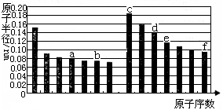
A．b、d两种元素的离子半径相比，前者较大
B．a的单质在高温条件下能置换出e的单质，说明非金属性a<e
C．由b、e两种元素组成的化合物能溶解于强碱溶液，但不能与酸溶液反应
D．由c、d分别与f组成的化合物中的化学键类型相同
11.在酸性介质中，往MnSO₄溶液里滴加（NH₄）₂S₂O₈（过二硫酸铵）溶液会发生如下反
应：Mn²⁺+S₂O₈^{2﹣}+H₂O→MnO₄﹣+SO₄^{2﹣}+H⁺，下列说法不正确的是（ ）
A.可以利用该反应检验Mn²⁺
B.氧化性比较：S₂O₈^{2﹣}＞MnO₄﹣
C.该反应中酸性介质可以为盐酸
D.若有0.1mol氧化产物生成，则转移电子0.5mol

12.下列装置应用于实验室制氯气并回收氯化锰的实验，能达到实验目的是（ ）
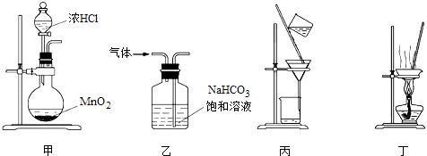
A.用装置甲制取氯气
B.用装置乙除去氯气中混有的少量氯化氢
C.用装置丙分离二氧化锰和氯化锰溶液
D.用装置丁蒸干氯化锰溶液制MnCl₂•4H₂O

13.火法炼汞是在不太高的温度下（450～800℃），将汞矿石或精矿进行焙烧，直接将汞还
原呈气态分离出来，而后冷凝成液态汞．目前工业上制粗汞的流程如图：

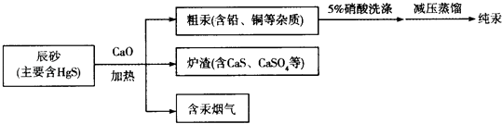
下列有关说法正确的是（ ）
A.流程中加入氧化钙的目的是减少SO₂的排放
B.“辰砂”加热时发生反应：HgS+O₂ Hg+SO₂，该方法属于热分解法
C.洗涤粗汞时可用5%的盐酸代替5%的硝酸
D.含汞烟气中汞的含量很低，可以直接排放

二、选择题：本题共8小题，每小题6分。在每小题给出的四个选项中，第14～18题只有一项符合题
目要求，第19～21题有多项符合题目要求。全部选对的得6分，选对但不全的得3分，有选错的
得0分。
14．如图，质量为M、半径为R的半球形物体A放在水平地面上，通过最高点处的钉子用水平细线拉住一质量为m、半径为r的光滑球B，则 （ ）
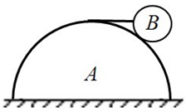
A．A对地面的压力大于（M＋m）g
B．A对地面的摩擦力方向向左
C．B对A的压力大小为
D．细线对小球的拉力大小为
15.如图所示，水平面上质量均为5kg的两木块A、B用一轻弹簧相连接，整个系统处于平衡状态。现用一竖直向上的力F拉动木块A，使木块A向上做加速度为5m/s²的匀加速直线运动。研究从力F刚作用在木块A的瞬间到B刚离开地面的瞬间这个过程，并且选定这个过程的起始位置为坐标原点，则下列b图中可以表示力F与木块A的位移X之间关系的是：（g=10m/s²）( )
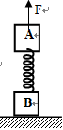
x
F
0
25
125
(N)
A
x
F
0
75
125
(N)
B
x
F
0
25
100
(N)
C
100
x
F
0
(N)
D

16. 如图所示，在斜面顶端的A点以速度v平抛一小球， 经t₁时间落到斜面上B点处，若在A点将此小球以速度0.5v水平抛出，经t₂落到斜面上的C点处，以下判断正确的是( )
v
C
B
A
A.t₁：t₂=4：1 B.AB：AC=4：1
C.AB：AC=2：1 D.t₁:t₂=$\sqrt{2}$：1

17．为了研究太阳演化的进程，需知太阳的质量，已知地球的半径为R，地球的质量为m，日地中心的距离为r，地球表面的重力加速度为g，地球绕太阳公转的周期为T，则太阳的质量为( )
A. B. C. D.
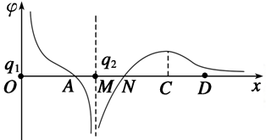
18．两电荷量分别为q₁和q₂的点电荷放在x轴上的O、M两点，两电荷连线上各点电势φ随x变化的关系如图所示，其中A、N两点的电势为零，ND段中C点电势最高，则下列选项说法错误的是( )
A．q₁为正电荷，q₂为负电荷
B．q₁电荷量大于q₂的电荷量
C．NC间场强方向沿x轴正方向
D．将一负点电荷从N点移到D点，电场力先做正功后做负功
19．如图，在匀速转动的电动机带动下，足够长的水平传送带以恒定速率v₁匀速向右运动。一质量为m的滑块从传送带右端以水平向左的速率v₂（v₂ > v₁）滑上传送带，最终滑块又返回至传送带的右端。就上述过程，下列判断正确的有 ( )
A．滑块返回传送带右端的速率为v₁
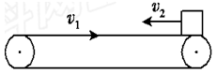
B．此过程中传送带对滑块做功为
C．此过程中电动机对传送带做功为mv+mv₁v₂
D．此过程中滑块与传送带间摩擦产生的热量为

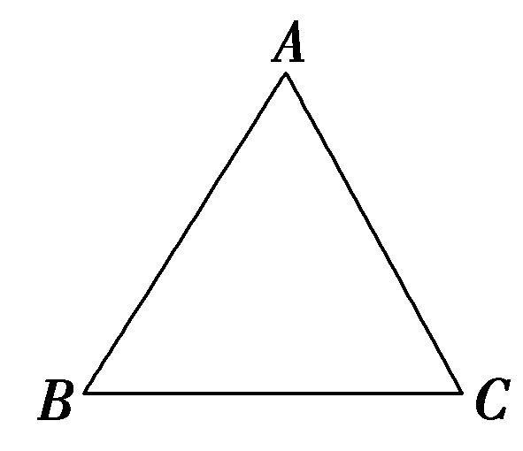
20．如图所示，匀强电场中A、B、C三点构成一边长为a的等边三角形，电场强度方向平行于纸面。现有一电子，在电场力作用下由A至C动能减少W，而质子在电场力作用下由A至B动能增加W，则对该匀强电场场强的大小和方向的判定，正确的是( )
A．E＝ B．E＝
C．方向垂直BC并由A指向BC
D．方向垂直AB并由C指向AB
21．如图所示，绝缘水平面上固定一正点电荷Q，另一电荷量为－q、质量为m的滑块（可看做点电荷）从a点以初速度v₀沿水平面向Q运动，到达b点时速度为零。已知a、b间距离为x，滑块与水平面间的动摩擦因数为μ，重力加速度为g。以下判断正确的是( )
A．滑块在运动过程中所受Q的库仑力有可能大于滑动摩擦力
B．滑块在运动过程的中间时刻速率小于 C．此过程中产生的内能为
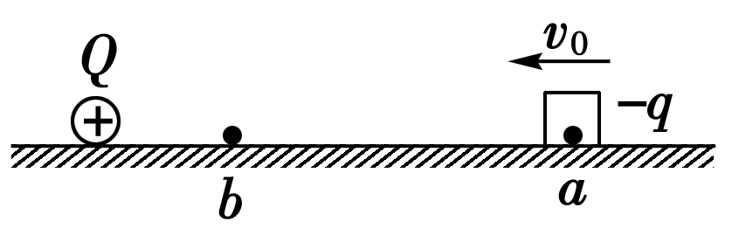
D．Q产生的电场中a、b两点间的电势差U_{ab}＝

第Ⅱ卷
- 非选择题：本卷包括必考和选考两部分。第22～32题为必考题，每个试题考生都必须作答。第33～
37题为选考题，考生根据要求作答。
（一）必考题（共129分）
22.（8分）某实验小组利用图示的装置探究加速度与力、质量的关系．
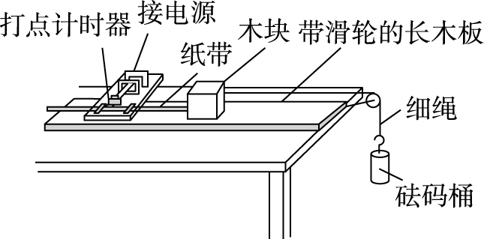
(1)下列做法正确的是________(填字母代号)．
A．调节滑轮的高度，使牵引木块的细绳与长木板保持平行
B．在调节木板倾斜度平衡木块受到的滑动摩擦力时，将装有砝码的砝码桶通过定滑轮拴在木块上
C．实验时，先放开木块再接通打点计时器的电源
D．通过增减木块上的砝码改变质量时，不需要重新调节木板倾斜度
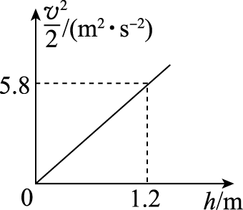
(2)为使砝码桶及桶内砝码的总重力在数值上近似等于木块运动时受到的拉力，应满足的条件是砝码桶及桶内砝码的总质量________(填“远大于”、“远小于”或“近似等于”)木块和木块上砝码的总质量．
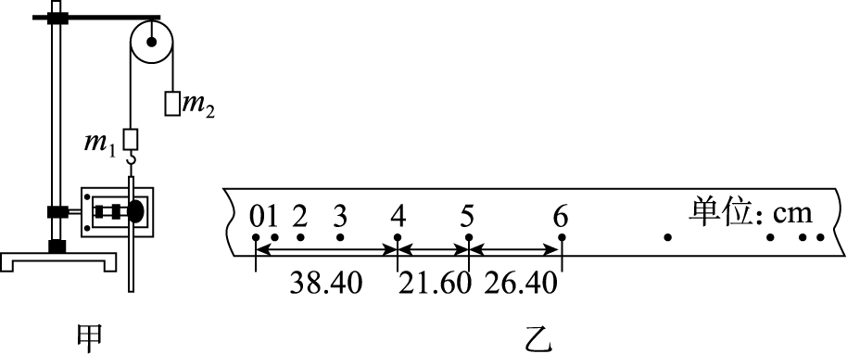
(3)甲、乙两同学在同一实验室，各取一套图示的装置放在水平桌面上，木块上均不放砝码，在没有平衡摩擦力的情况下，研究加速度a与拉力F的关系，分别得到图中甲、乙两条直线．设甲、乙用的木块质量分别为m_{甲}、m_{乙}，甲、乙用的木块与木板间的动摩擦因数分别为μ_{甲}、μ_{乙}，由图可知，m_{甲}________m_{乙}、μ_{甲}________μ_{乙．}(均填“>”、“<”或“＝”)
23．（7分）研究性学习小组做“验证动能定理”和“测当地的重力加速度”的实验，采用了如图甲所示的装置，其中m₁＝50 g、m₂＝150 g，开始时保持装置静止，然后释放物块m₂，m₂可以带动m₁拖着纸带打出一系列的点，只要对纸带上的点进行测量，即可验证动能定理．某次实验打出的纸带如图乙所示，0是打下的第一个点，两相邻点间还有4个点没有标出，交流电频率为50 Hz.
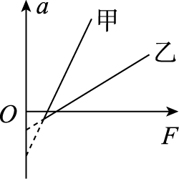
(1)系统的加速度大小为_______m/s²，在打点0～5的过程中，系统动能的增量ΔE_{k}＝________J.
(2)忽略一切阻力的情况下，某同学作出的h图象如图所示，则当地的重力加速度g＝________ m/s².

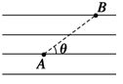
24．（12分）一个带正电的粒子，从A点射入水平方向的匀强电场中，粒子沿直线AB运动，如图所示．已知AB与电场线夹角θ＝30°，带电粒子的质量m＝1．0×10^{－7}kg，电荷量q＝1．0×10^{－10}C，A，B相距L＝20 cm．（取g＝10 m/s²，结果保留两位有效数字）求：
（1）粒子在电场中运动的性质，要求说明理由；
（2）电场强度的大小和方向；
（3）要使粒子能从A点运动到B点，粒子射入电场时的最小速度是多大。

25 .(20分)传送带与平板紧靠在一起，且上表面在同一水平面内，两者长度分别为L₁＝2.5 m、L₂＝2 m．传送带始终保持以速度v匀速运动．现将一滑块(可视为质点)轻放到传送带的左端，然后平稳地滑上平板．已知：滑块与传送带间的动摩擦因数μ＝0.5，滑块与平板、平板与支持面的动摩擦因数分别为μ₁＝0.3、μ₂＝0.1，滑块、平板的质量均为m＝2kg，取g＝10 m/s².求：
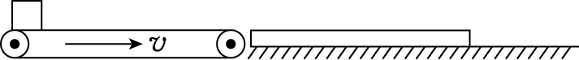
(1)若滑块恰好不从平板上掉下，求v的大小；
(2)若v＝6m/s，求滑块离开平板时的速度大小．

26.（14分）工业上利用硫铁矿烧渣(主要成分为Fe₃O₄、Fe₂O₃、FeO、SiO₂)为原料制备高档颜料——铁红(Fe₂O₃)，具体生产流程如下：
试回答下列问题：
（1）“酸溶”过程中Fe₃O₄发生反应的离子方程式为 ；
（2）实验室实现“步骤Ⅱ”中分离操作所用的玻璃仪器有 、玻璃棒和烧杯等；步骤Ⅳ中最好 应选用 试剂调节溶液的pH(填字母编号)。
A．稀硝酸 B．氧化铜 C．高锰酸钾溶液 D．氨水
（3）检验步骤Ⅲ已经进行完全的试剂是 ；
（4）步骤Ⅴ的反应温度一般需控制在35℃以下，其目的是 ；
（5）步骤Ⅵ中发生反应的化学反应方程式为 ；
（6） 欲测定硫铁矿矿渣中Fe元素的质量分数，称取ag样品，充分“酸溶”、“水溶”后过滤，向滤液中加入足量的H₂O₂，充分反应后加入NaOH溶液至不再继续产生沉淀，经过滤、洗涤、灼烧至固体恒重，冷却后称得残留固体bg，测得该样品中Fe元素的质量分数为 。

27.（13分）某化学研究性学习小组设计实验探究铜的常见化学性质，过程设计如下：提出猜想
问题1：在周期表中，铜与铝的位置很接近，铜不如铝活泼，氢氧化铝具有两性，氢氧化铜也有两性吗？
问题2：铁和铜都有变价，一般情况下，正二价铁的稳定性小于正三价的铁，正一价铜的稳定性也小于正二价的铜吗？
问题3：氧化铜有氧化性，能被H₂、CO还原，它也能被氮的某种气态氢化物还原吗？
实验探究
（1）I．解决问题1
a.需用到的药品除1mol•L^{﹣1}CuSO₄溶液、稀硫酸外还需________（填试剂的化学式）溶液．
b.用胆矾晶体配制1mol•L^{﹣1}CuSO₄溶液250mL，选用的仪器除烧杯、托盘天平、药匙、
玻璃棒、胶头滴管外，还有________（填仪器名称）．
c.为达到实验目的，请你补全实验内容和步骤：
①用CuSO₄溶液制备Cu（OH）₂；
②________．
(2)Ⅱ．解决问题2
取一定量I中制备获得的氢氧化铜固体于坩埚中灼烧，当温度达到80～100℃得到黑色固体粉末；继续加热至1000℃以上，黑色粉末全部变成红色粉末氧化亚铜；取适量红色氧化亚铜粉末于洁净试管中，加入过量的稀硫酸（或盐酸），得到蓝色溶液，同时观察到试管底部还有红色固体存在．根据以上实验现象回答问题．
a.写出氧化亚铜与稀硫酸（或盐酸）反应的离子方程式：________．
b.从实验Ⅱ可得出的结论是在高温下正一价铜比正二价铜________（填稳定或不稳定），
溶液中正一价铜比正二价铜________（填稳定或不稳定）．
(3)Ⅲ．解决问题3设计如下装置（夹持装置未画出）：
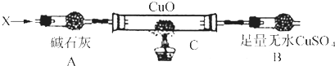
当氮的某种气态氢化物（X）缓缓通过灼热的氧化铜时，观察到氧化铜由黑色变成了红色，无水硫酸铜变成蓝色，生成物中还有一种无污染的单质气体Y；将X通人灼热的CuO燃烧管完全反应后，消耗0.01mol X，测得B装置增重0.36g，并收集到0.28g气体Y．
a.仪器A的名称是________．
b.X的化学式为________．

28.（16分）亚硝酸钠常用作食品防腐剂．现用如图所示仪器（夹持装置已省略）及药品．探究亚硝酸钠与硫酸的反应及生成气体产物的成分．已知气体液化的温度：NO₂：21℃；NO：﹣152℃

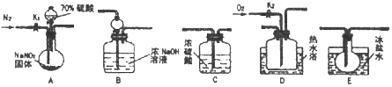
回答下列问题：
（1）为了检验装置A中生成的气体产物，仪器的连接顺序为（按从左到右连接）：
A→C→________→________→________．
（2）组装好仪器后，接下来进行的操作是________；实验开始时通入N₂的作用是________．
（3）关闭弹赞夹K₁，打开分液漏斗活塞，滴入70%硫酸后，A中产生红棕色气体．确认A中产生的气体中含有NO，依据的现象是________；装置E的作用是________．
（4）根据上述实验，写出该反应的化学方程式：________．如果没有装置C，对验证结论造成的影响是________．
（5）实验结束后还需通入N₂的作用是________；如果向D中通入过量O₂，则装置B中发生反应的离子方程式为________．

29.（8分） 如图1表示绿色植物叶肉细胞部分结构中的某些生命活动过程，①〜⑦代表各种物质，甲、乙代表两种细胞器。图2表示该植物叶片C0₂释放量随光照强度变化的曲线，S代表有机物量。据图回答下列问题：
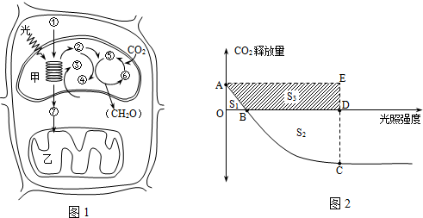
(1)图1中，甲、乙两种细胞器的膜面积都很大，其中乙增加膜面积主要是通过 。
若光照减弱，短时间内图中⑤的含量会 。
(2)若该绿色植物长时间处于黑暗状态中，则图1中“⑥—⑤—⑥”的循环 进行，(填能或不能)，原因是 。
(3)若已知该植物光合作用和呼吸作用的最适温度分别为25℃和30℃，图2为 C0₂浓度一定，环境温度为25℃时不同光照条件下测得的该植物的光合作用强度。图2中A点时，图1中能产生ATP的细胞器有 ；当光照强度处于图2中B〜D间，光合作用有机物的净积累量为 （用图中字母表示）。

30．(10分) 已知鼠的黄色基因A对野生型基因a为显性，短尾基因T对长尾基因t为显性。A或T基因纯合时都使胚胎致死，且两对基因位于常染色体上并独立遗传。
(1)两只黄色短尾鼠交配，其子代的表现型可能出现黄色短尾、野生型长尾、 和 。其中黄色短尾鼠和野生型长尾鼠的基因型分别为 和 ，在子代中所占的比例分别为 和 。
(2)已知同种性别的黄色短尾鼠与野生型长尾鼠产生的配子数量相同，且黄色短尾鼠与野生型长尾鼠交配，平均每窝生出小鼠16只，则推测黄色短尾鼠之间交配，理论上平均每窝生出小鼠 只。

31.（13分）某地发现一个罕见的家族，家族中有多个成年人身材矮小，身高仅1.2米左右。图一是该家族遗传系谱图。图二表示某男性的某个细胞增殖过程中染色体数量变化，图三表示该细胞增殖的部分图像（注：图中只显示了细胞中两对同源染色体的变化）。请据图回答下列问题：
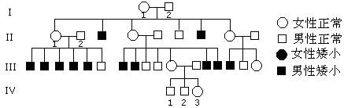
图一
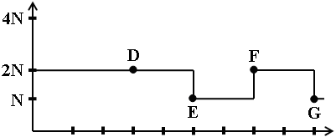
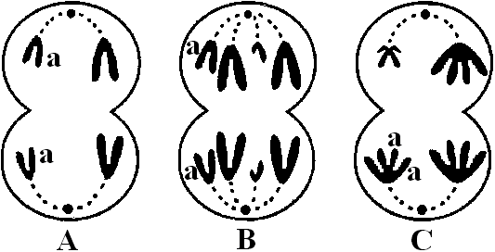
图二
时期
染色体数量
图三

（1）该家族中决定身材矮小的基因是___________（显/隐）性基因，最可能位于___________染色体上。该基因可能是来自___________个体的基因突变。
（2）若Ⅱ₁和Ⅱ₂再生一个孩子，这个孩子是身高正常的女性纯合子的概率为_________。
（3）图二曲线上_______点（用字母填空）与图三的C细胞相对应，此曲线G点所示的细胞名称为________。
（4）进行图三所示细胞增殖的场所是__________。在细胞增殖过程中，图三细胞的先后顺序为_______ ___（用字母填空）。

32．（8分）油菜植物体内的中间代谢产物磷酸烯醇式丙酮酸(PEP)运向种子后有两条转变途径，如图甲所示，浙江农科院陈锦清教授根据这一机制培育出高产油的油菜，产油率由原来的35%提到58%。其中酶a和酶b分别是由基因A和基因B控制合成的蛋白质，图乙是基因A或B表达的部分过程。请回答下列问题。
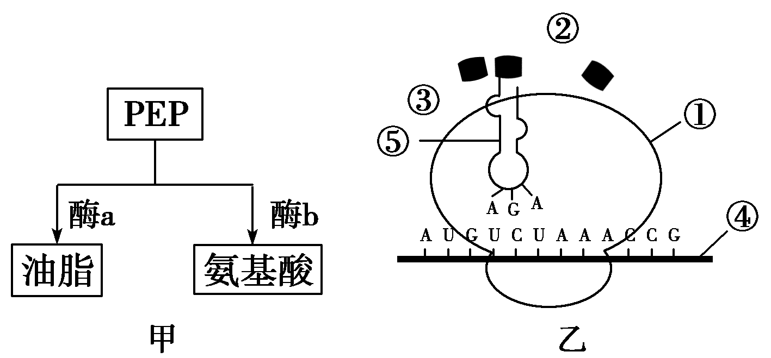

(1)酶a与酶b结构不同，原因是___________ _____。
(2)图乙所示遗传信息的传递过程称为____________；图中结构⑤的名称是__________；左数第2个氨基酸的密码子是________；图中④形成后到达此场所是否穿过磷脂分子？________。（填是或者否）
(3)在基因B中，α链是转录链，陈教授及助手诱导β链也能转录，从而形成双链mRNA，提高了油脂产量，其原因是
（二）选考题：共45分。
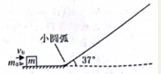
33.物理(15分)小物块质量m=0.99kg，静止在光滑水平面上，—颗质量为m₀=0.01kg的子弹以速度v₀=400m/s从左边射入小物块，之后小物块滑上一倾角为37°的斜坡，最后返回水平面。水平面与斜坡的连接处有一小段光滑圆弧，小物块与斜坡的动摩擦因数μ=0.5，重力加速度g=10m/s²。（sin37°=0.6，cos37°=0.8）求：
(1)小物块被打入子弹后沿斜坡上滑的最大距离；
(2)小物块返回水平面的速度。

34.【化学-选修3：物质结构与性质】（15分）
前四周期元素A、B、C、D、E、F，原子序数依次递增。已知：A、B、D、C的价电子数依次增多，其中C元素的原子半径最小；A有两个单电子，E的未成对电子数是前四周期中最多的，且其外围电子数与D相同，F的最外层电子数为2，内层全部排满。请用对应的元素符号回答下面的问题：
（1）写出E的价电子排布式：__________________________________________。
（2）在A形成的化合物中，A采取sp²杂化，且分子量最小的化合物为（写化学式）
_____________________， 键角约为_____________________________________。
（3）下列物质的性质与氢键有关的是__________________________________________
A. 可燃冰的形成 B. A的氢化物的沸点 C. B的氢化物的热稳定性
- E³⁺可以与AB⁻形成配离子，其中E³⁺以d²sp³方式杂化，杂化轨道全部用来与AB⁻形成
配位键，则E³⁺的配位数为________，1mol该配离子中含有[Z-x-x-k.Com]_______________molσ 键。
（5）在C和D形成的化合物中，中心原子没有孤电子对的分子的空间构型为__________。
（6）根据下列图片说明为什么同周期过渡金属第一电离能变化没有主族元素变化明显
__________________________________________。
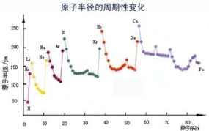
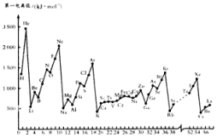

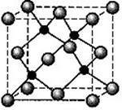
- F与D形成的化合物晶胞如图，F的配位数为 ，
晶体密度为a g/cm³,N_{A}为阿伏伽德罗常数，则晶胞边长为
pm。（1pm=10⁻¹⁰cm）

35.【化学--选修5：有机化学基础】（15分）
已知物质A是芳香族化合物，A分子中苯环上有2个取代基(均不含支链)，且A的核磁共振氢谱有6个吸收峰，峰面积比为1:1:1:1:2:2，能够与FeCl₃溶液发生显色反应。D（C₁₈H₁₆O₆）分子中除含2个苯环外还含有1个六元环。它们的转化关系如下：
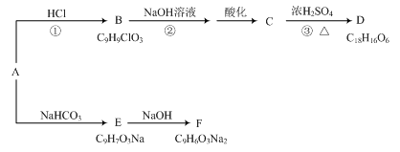
请回答下列问题：
- ）A中所含的含氧官能团的名称为 。
- 填写下列反应的反应类型：反应① 反应③ 。
- B的结构简式 ，D的结构简式 。
- A→E的化学方程式为 。
- 符合下列条件的A的同分异构体有 种。
①芳香族化合物，苯环上的取代基不超过3个；
②能与FeCl₃溶液发生显色反应且不能水解；
③lmol该物质可与4mol[Ag(NH₃)₂]⁺发生银镜反应；
④lmol该物质可与5molH₂加成。

36.生物选修题（以下五道题必做，请把答案写在答题纸上）
（1）如图表示改变某一因素前后，淀粉溶液在唾液淀粉酶的作用下分解产生还原糖的结果，请据此分析，改变下列哪种因素才能获得改变后的结果？（ ）
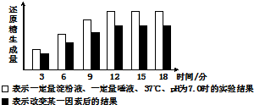

A．温度 B．淀粉溶液量 C．pH值 D．唾液
（2）ATP是生命活动的直接能源物质，据图判断有关叙述错误的是( )
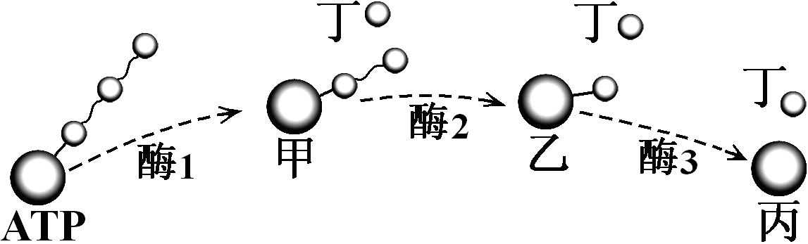

A．黑藻细胞内甲→ATP的过程不仅发生在细胞质基质
B．乙中不含高能磷酸键，是RNA基本组成单位之一
C．ATP为生命活动提供能量需要经过图示的整个过程
D．丙中包括腺嘌呤和核糖，丁可用于某些脂质的合成
（3）央视一则报道称，孕妇防辐射服不仅不能防辐射，反而会聚集辐射。辐射对人体危害很大，可能导致基因突变。下列相关叙述中，正确的是（ ）
A.辐射能导致人体遗传物质发生定向改变
B.基因突变可能造成某个基因的缺失
C.动植物的体细胞中的突变基因都不能遗传给后代
D. 没有外界因素诱导也可能发生基因突变
（4）下列有关基因重组的叙述中，正确的是( )
A．等位基因的分离可导致基因重组
B．基因A因替换、增添或缺失部分碱基而形成它的等位基因a，这属于基因重组
C．基因重组是生物变异的根本来源
D．YyRr自交后代出现不同于亲本的新类型及肺炎双球菌的转化等过程中都发生了基因重组
（5）下列细胞在其生命活动过程中既有可能发生基因重组现象，又有可能发生基因突变现象的是( )
A．精原细胞 B．哺乳动物成熟的红细胞
C．根毛细胞 D．心肌细胞

参考答案
生物答案
一．选择题（每题6分，共36分）
1-6 C A C C B C
二．非选择题（除特殊说明外，每空1分）
29.（8分）
（1）内膜向内腔折叠形成嵴 上升
（2）不能 缺少光反应提供的ATP和还原氢
（3）①乙（线粒体）（2分） S₂（2分）
30. （10分）
（1）黄色长尾 野生型短尾
AaTt aatt 4/9（2分） 1/9（2分）
（2）9(2分)
31.（13分）
(1)隐 X Ⅰ₁
(2)1/4（2分）
（3）D（2分） 精细胞（2分）
（4）睾丸（或答：“曲细精管”）（2分） B→C→A（2分）
32.（8分）
(1)构成它们的氨基酸的种类、数目和排列顺序不同，其空间结构不同（2分）
(2)翻译 tRNA UCU 否
(3)形成双链后，mRNA不能与核糖体结合，从而不能合成酶b；而细胞能正常合成酶a，故生成的油脂比例高（2分）
选修题（每题3分，共15分）
（1）B （2）C （3）D （4）D （5）A
答案（化学部分）
7 | 8 | 9 | 10 | 11 | 12 | 13
A | D | D | A | C | C | A

26、 （14分）每空2分
(1) Fe₃O₄＋8H＋＝2Fe^{3＋}＋Fe^{2＋}＋4H₂O (2)漏斗 ； D (3)KSCN溶液
(4) 防止NH₄HCO₃分解，减少Fe²⁺的水解 (5)4FeCO₃ + O₂2Fe₂O₃ + 4CO₂
(6)7b/10a（或112b/160a）

27、（13分）
（1）NaOH溶液（2分）；250mL的容量瓶（2分）；将Cu（OH）₂分别加入稀硫酸和稀NaOH溶液中，观察现象（2分）
（2）Cu₂O+2H⁺=Cu+Cu²⁺+H₂O（2分）；稳定（1分）；不稳定（1分）
（3）干燥管（1分）；N₂H₄ （2分）
28、 （16分）
- E；D；B（2分）
（2）检查装置的气密性（1分）；防止可能生成的NO被完全氧化成NO₂ ， 造成对A中反应气体产物检验的干扰（1分）
（3）D中通氯气后，出现红棕色气体（2分）；冷凝使NO₂完全液化（2分）
（4）2NaNO₂+H₂SO₄（浓）=Na₂SO₄+NO₂↑+NO↑+H₂O（2分）；水会与NO₂反应生成NO，影响后面NO的检验（2分）
（5）把装置中的气体全部赶入到B中被吸收，以防止环境污染（2分）；4NO₂+O₂+4OH﹣=4NO₃﹣+2H₂O （2分）

35、（15分）
（1）3d⁵4s¹ （2分） (2) C₂H₄ (1分) 120°（1分） (3) A（1分）
(4) 6（1分） 12（1分） (5) 正八面体（2分）
- 同周期过渡金属从左到右原子半径变化缓慢，原子核对外层电子的吸引力变化不大，所以第一电离能没有主族元素变化明显。（2分）
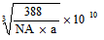
- 4（2分）
（2分）

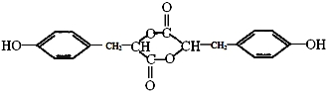
36、（15分）
（1）羟基 羧基（每个1分，共2分）（2） 加成反应 取代反应（4分）

（3）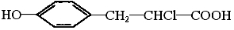 （各2分）

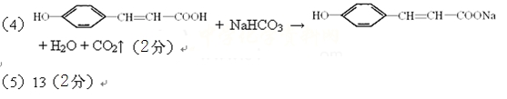

（3分）
物理答案
14 | 15 | 16 | 17 | 18 | 19 | 20 | 21
C | A | B | A | C | ACD | AC | BD

22（8分）答案：(1)AD (2)远小于 (3)< >
23（7分）答案：(1)4.8 0.576 (2)9.7
24.（12分）（1）粒子做匀减速运动．（2）1．7×10⁴N/C，方向水平向左．（3）2．8 m/s．

25.（20分）
[解析] (1)滑块在平板上做匀减速运动，加速度大小：a₁＝＝3 m/s²
由于μ₁mg>2μ₂mg
故平板做匀加速运动，加速度大小：a₂＝＝1 m/s²
设滑块滑至平板右端用时为t，共同速度为v′，平板位移为x，对滑块：
v′＝v－a₁t(1分)
L₂＋x＝vt－a₁t²
对平板：v′＝a₂t
x＝a₂t²
联立以上各式代入数据解得：t＝1 s，v＝4 m/s.
(2)滑块在传送带上的加速度：a₃＝＝5 m/s²
若滑块在传送带上一直加速，则获得的速度为：
v₁＝＝5 m/s<6 m/s
即滑块滑上平板的速度为5 m/s
设滑块在平板上运动的时间为t′，离开平板时的速度为v″，平板位移为x′
则v″＝v₁－a₁t′
L₂＋x′＝v₁t′－a₁t′²
x′＝a₂t′²
联立以上各式代入数据解得：t′₁＝ s，t′₂＝2 s(t′₂>t，不合题意，舍去)
将t′＝ s代入v″＝v－a₁t′得：v″＝3.5 m/s.
33．（15分）（1）子弹射入小物块

小物块滑上斜坡的最大距离为s

解得 s=0.8m
- 返回水平面的速度为v₁

解得 v₁ =m/s

欢迎访问“高中试卷网”——http://sj.fjjy.org

